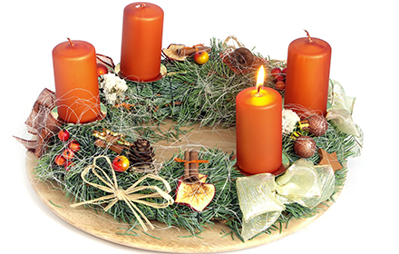
Obecní úřad v Cerhonicích pořádá
Vánoční tvoření
s výrobou
adventních věnců

S příchodem adventního času si Vás dovolujeme pozvat na tvořivé setkání, kde si můžete vyrobit svůj vlastní adventní věnec.
23.11.2019 od 14 hodin v budově na hřišti
- poradíme Vám a ukážeme jak věnec uplést, pomůžeme se zdobením

- chvojí bude zajištěno, s sebou si vezměte korpusy, nůžky, vázací drát, popř. tavnou pistoli, svíčky a přízdoby (některé přízdoby bude možné zakoupit i na místě)

- malé občerstvení bude zajištěno

Podrobnější informace
tel. 728 514 160

